出國報告（出國類別：國際會議）

出席2010年歐洲地球科學聯合學會
(EGU)年會報告書

服務機關：內政部（地政司）
姓名職稱：陳科員俊廷
派赴國家：奧地利
出國期間：99年4月30日至5月9日
報告日期：99年8月9日
摘 要
「聯合國海洋法公約」（United Nations Convention on the Law of the Sea；UNCLOS）第76條明確規定，沿海國的大陸礁層範圍包括其領海以外，依其陸地領土自然延伸，擴展至大陸邊緣的海床及底土。沿海國如能證明其海底地形及地質滿足陸地自然延伸的一定條件，即可申請該國大陸礁層之外部界限，原則上最遠可延伸至該國領海基線外至350浬，或2,500公尺等深線延伸至100浬範圍。
大陸礁層區域不僅漁業資源較豐富且漁業活動較頻繁，同時也是海底油氣、礦場與新能源等重要自然資源的集中地區。大陸礁層劃界不僅涉及主權管轄範圍之爭端，同時也與國家間龐大的經濟利益衝突有關。內政部自2006年開始辦理「我國大陸礁層調查計畫」，積極辦理國家各項海域調查及海洋法政資料之蒐集、研析及整合工作，以確保國家海洋權益。
「我國大陸礁層調查計畫」辦理科學調查內容包括周邊海域水深測量、反射震測、折射震測、沈積物採樣與地化分析、海上磁力測量、海上重力測量、衛星重力測量等調查項目。為充份了解世界各國在水文調查、地殼構造調查、重磁力科學、地震科學、海洋科學、地層及沉積學、遙感探測等學門之最新發展技術，汲取各國實際作業及資料處理經驗，以提供後續我國大陸礁層調查作業規劃參考，達事半功倍之效，本部爰派員參加一年一度歐洲地球科學聯合學會(EGU)年會。
本次研討會議於奧地利維也納召開，自2010年5月3日起至5月7日止共計5天，來自世界各地包括94個國家，共計10,463位科學家參與研討會議，其中台灣前往參加人數達102位。本次研討會議於各分組下，以專業分科方式另分時段及場次進行論文發表及研討，總共包括594個時段場次(sessions)，合計完成4,431篇口頭報告，以及9,370篇研究成果海報展示，各領域科學研究成果豐碩，有助於我國掌握國際上海洋科學領域最新研究與技術發展之動態。
目 錄

壹、緣起及目的 ……………………………………………………… 1
貳、出國行程 ………………………………………………………… 3
- 會議地點及時間 ………………………………………………… 3
- 參加會議行程 ………………………………………………… 3
參、會議重要內容 ……………………………………………………… 4
- 辦理單位 ………………………………………………………… 4
- 會議目的 …………………………………………………… 4
- 議題分組 …………………………………………………… 4
- 會議辦理情形 …………………………………………………… 5
- 重要發表論文內容簡介 ……………………………………… 5
肆、心得 ……………………………………………………………… 14
伍、建議 …………………………………………………………………… 16
一、提升我國海洋調查船艦及探測儀器能量……………………… 16
二、培養國內海洋科學專業人員，積極參與國際相關研討會議 ……… 17
三、成立國家海洋事務專責機構，整合推動國家海洋事務 ………… 18
陸、研討會照片 …………………………………………………………… 19
柒、附錄 …………………………………………………………………… 25

圖 目 錄

圖一、2010年「歐洲地球科學聯合學會(EGU)年會」開會場地(一)…………… 19
圖二、2010年「歐洲地球科學聯合學會(EGU)年會」開會場地(二)…………… 19
圖三、2010年「歐洲地球科學聯合學會(EGU)年會」開會場地(三)…………… 20
圖四、會場報到櫃臺 ………………………………………………………… 20
圖五、研討會實錄(一) …………………………………………………………… 21
圖六、研討會實錄(二) ………………………………………………………… 21
圖七、研討會實錄(三) …………………………………………………………… 22
圖八、研討會實錄(四) …………………………………………………………… 22
圖九、廠商展示會場 ……………………………………………………………… 23
圖十、研究成果海報展示區(一) ………………………………………………… 23
圖十一、研究成果海報展示區(二) ……………………………………………… 24

壹、緣起及目的

1999年5月13日聯合國「大陸礁層界限委員會」（Commission on the Limits of the Continental Shelf；CLCS）通過「大陸礁層界限委員會科學暨技術準則」（Scientific and Technical Guidelines of the Commission on the Limits of the Continental Shelf）。2001年5月29日第11次「聯合國海洋法公約」締約國會議通過SPLOS/72號決定，該決定第(a)項規定，公約締約國如欲主張200浬以外之大陸礁層，必須向聯合國大陸礁層界限委員會提交大陸礁層相關科學與技術佐證資料。
大陸礁層及其表上水域不僅漁業資源較豐富且漁業活動較頻繁，同時也是海底油氣、礦場與新能源等重要自然資源的集中地區。大陸礁層劃界不僅涉及到主權管轄範圍之爭端，同時也與國家間龐大的經濟利益衝突有關。因此，各「聯合國海洋法公約」之締約國，包括中國大陸、日本、韓國、菲律賓、馬來西亞、越南及汶萊等我國周邊海域鄰近國家，早已紛紛進行大陸礁層調查來擴展自己國家的海洋權益。
臺灣四面環海，我國與鄰近沿海國主張的專屬經濟區或大陸礁層範圍重疊嚴重，為防範鄰近國家恣意擴張其大陸礁層外界限，侵犯我國海洋權益；同時為了確保在我國大陸礁層範圍內，能源礦產資源與漁業資源的探勘、開發、養護與管理權益，內政部自2006年起，即著手辦理「我國大陸礁層調查計畫」(2006-2010年)，積極進行我國周邊海域大陸礁層相關科學調查工作，辦理科學調查內容包括周邊海域水深測量、反射震測、折射震測、沈積物採樣與地化分析、海上磁力測量、海上重力測量、衛星重力測量等調查項目。並預計於「我國大陸礁層調查計畫」辦理完竣後，自2011年起接續辦理「我國大陸礁層與島礁調查計畫」(2011-2015年)，持續辦理我國大陸礁層相關科學調查工作，並以高解析度衛星影像建置我國海域島礁基礎圖資，以維護我國海洋權益。
為充份了解世界各國在水文調查、地殼構造調查、重磁力科學、地震科學、海洋科學、地層及沉積學、遙感探測等學門之最新發展技術，汲取各國實際作業及資料處理經驗，以提供後續我國大陸礁層調查作業規劃參考，本部爰派員參加一年一度歐洲地球科學聯合學會(EGU)年會，該研討會議今年於奧地利維也納召開，會議召開日期自99年5月3日至99年5月7日一連召開五天。
貳、出國行程

- 會議地點及時間
會議地點：奧地利維也納中央(Austria Center Vienna, ACV)國際會議中心。
會議時間：民國99年5月3日起至99年5月7日(5天)。

- 參加會議行程

日期 | 預定停留地點 | 行程
99.04.30  (五)  99.05.01  (六) | 臺灣-奧地利(維也納) | 去程
99.05.02  (日) | 奧地利(維也納) | 辦理研討會議註冊及與專家學者經驗交流
99.05.03  (一) | 奧地利(維也納) | 參加2010 EGU國際研討會
99.05.04  (二) | 奧地利(維也納) | 參加2010 EGU國際研討會
99.05.05  (三) | 奧地利(維也納) | 參加2010 EGU國際研討會
99.05.06  (四) | 奧地利(維也納) | 參加2010 EGU國際研討會
99.05.07  (五) | 奧地利(維也納) | 參加2010 EGU國際研討會
99.05.08  (六)  99.05.09  (日) | 奧地利(維也納)-臺灣 | 返程

參、會議重要內容

一、辦理單位
本次國際研討會議是由歐洲地球科學聯合學會(European Geosciences Union, EGU)主辦。

二、會議目的
2010年「歐洲地球科學聯合學會(EGU)年會」會議主軸係希望藉由一年一度的國際研討會，匯集全世界各領域之科學家，包含地球物理、地球化學、天文科學及空間科學等與地球上所有科學相關領域的科學家，至同一個會議場所，進行全方位的科學研討及學術、經驗交流，以促進國際科學技術之發展。
特別是對於年輕的科學家而言，本研討會提供一個論壇，可讓這些科學家發表他們的工作及研究成果，並在此與各領域的專家學者討論他們的論點，藉由彼此想法之相互激盪， 引導出創造性的思考。

三、議題分組
本次會議之研討議題將涵蓋所有地球科學類別，以科技領域之範疇分為三十餘個組別(如下表)，並在各個分組下，以專業分科方式另分時段及場次進行論文發表、研討及成果展示。

聯合學會專題討論 | 各分組間討論會 | 歐洲地球科學討論會 | 教育及外展專題討論會 | 大氣科學
地球生物科學 | 氣候：過去、現在、未來 | 冰凍圈科學 | 能源，資源與環境 | 地球與空間科學資訊
大地測量 | 地球動力學 | 地質設備與資料系統 | 地貌科學 | 地球化學，礦物學，岩石和火山
水文科學 | 同位素在地球科學儀器與應用 | 磁學，古地磁，岩石物理與岩土 | 自然災害 | 非線性處理程序在地球物理之應用
海洋科學 | 行星與太陽系科學 | 地震科學 | 地層學，沉積學及古生物學 | 土壤系統科學
太陽地球科學 | 地質構造及結構 | 海報摘要與討論 | 獎章演講 | 地球科學論壇
專題演講 | 商務會議 | 編緝委員會會議 | 聯合學會會議 | 市政廳會議
Splinter會議 | 短期課程

四、會議辦理情形
本次研討會議自2010年5月3日起至5月7日止共計5天，來自世界各地包括94個國家，共計10,463位科學家參與研討會議，其中台灣前往參加人數達102位，雖然略少於日本203位及中國大陸117位，但仍可一窺台灣科學研究單位對於該研討會之重視。
本次會議於各分組下，以專業分科方式另分時段及場次進行論文發表及研討，總共包括594個時段場次(sessions)，合計完成4,431篇口頭報告，以及9,370篇研究成果海報展示，各項領域之科學研究成果豐碩。

五、重要發表論文內容簡介
本次研討會議因發表論文數量太多，因此並未提供完整的論文集或是完整的簡報資料，茲就本次會場所參與及所蒐集與大陸礁層各項調查工作之科學研究、技術方法、資料整合及實務經驗有關之論文及其內容作一簡介，提供日後辦理大陸礁層及海域調查等相關業務參考。
論文題目(一)：
Results of Hydrographic Surveys of Sea Area - Southern Slupsk Bank.
(海域水文測量的結果 –南斯武普斯克岸線)
內容簡介：
斯武普斯克海岸線在烏斯特卡北邊16浬處，東西長24浬，寬10浬，大部分區域水深10至18公尺，屬沙岸地形，在東南邊緣水深突然加深至29到33公尺，使用大型調查船並進行24小時測量。由於本調查作業屬於近海及小區域調查，因此其作業在測線規劃上安排了許多檢核線，提供了水深數據的檢核機會，藉此提升測量成果的精度。
論文題目(二)：
The Importance of Continued Satellite Gravity Missions for Understanding Ocean Mass Variability.
(一系列的衛星重力任務對於了解海洋質量變異的重要性)
內容簡介：
GRACE此類全球衛星重力觀測任務，提供了一種獨特的方式來觀測海洋、冰凍圈及大陸質量的轉移，如大規模的海洋質量從一個洋盆區轉移至另一個洋盆區，而不需要再去拼湊不同來源之觀測量(如海平面測量、原位溫度測量、冰川和冰蓋表面質量平衡、陸地觀測、水文測量)的變化來推斷全球海洋質量的變化。
這是第一次，我們可以直接測量它，甚至還可以觀測到區域性因風應力和海洋環流所造成海洋質量的變動。我們將重新檢視近幾年來全球衛星重力觀測任務對於海洋質量變動的推論結果，並結合測高、原位溫度儀及全球海洋模式資料，去偵測區域性及全球海洋質量的變異。
論文題目(三)：
Full Resolution Geoid from GOCE Gradients for Ocean Modeling.
(使用GOCE衛星重力梯度建立海洋高解析度大陸起伏模式)
內容簡介：
本研究主要目的在於結合GOCE重力場模型及衛星測高數據，以獲取最佳之海洋地形動力模型，由Knudsen 及 Tscherning初步研究結果表示，相較於一個展開至200階解析度之大地水準面模型，可將截尾誤差由30公分降至15公分。在本研究中亦以北大西洋GOCINA區域之大地水準面(以Gravsoft點質量程式計算)作為測試點，並對本研究大地水準面模型進行測試，結果顯示在沿GOCE軌道方向上，GOCE梯度展現了優越的準確性，本研究方法可用於未來大地水準面模型之計算，新的大地水準面將可提供衛星測高一個均質及精確的參考面，並為海洋環流模式提供了重要的改進。
論文題目(四)：
Isostatic adjustment of the continental lithosphere at long timescales: constraints from 3-D gravity modeling.
(在長時間尺度下大陸岩石圈的地殼均衡平差：由三維重力模型進行約制)
內容簡介：
在地體動力學的研究中，了解大陸岩石圈密度的分佈及力學的特性是相當重要的，在區域和局部的尺度下（高達數百公里），大陸岩石圈的重力異常是由地表高程的變化及密度的分佈所引起的，這也就是為什麼密度的分佈可使用重力資料的模擬及反演求得。反過來，密度的分佈可用來估計在不同深度下不同岩石圈負載發生時的均衡補償量，並得到岩石圈中分佈層力學的強弱。在我們的研究中，我們使用這種方法來計算岩石圈的密度及結構流變，為此，我們使用實驗區地殼及上地幔在近期所測製之高解析度震測模型，以此得到所需的三維速度模型，並利用之前的模型及反演重力將該速度模型轉化為岩石圈的三維密度模型。我們使用這個三維密度模型來估算大陸岩石圈不同深度的負載補償（即岩石圈地殼和地幔高度、沉積物及密度非均質性）。我們的研究發現在不同的深度上，不同的構造單元所造成的負載補償表現出顯著的變化性，特別是，當大尺度地殼厚度差異和橫向地幔密度非均質性所造成的補償，淺層負載的均衡補償（地形，沉積物）將發生在力學最弱的淺層。這意味著力學較弱（低粘度）層將會出現在地殼和岩石圈地幔中。
論文題目(五)：
Density structure of the Scandes lithosphere from surface to depth.
(Scandes岩石圈從地表到深處的密度結構)
內容簡介：
在我們的研究中，我們證明了近地表地殼（地殼上部5公里）的密度分佈在建構整個岩石圈密度結構時的重要性。挪威Scandes山脈的布格重力異常顯示，重力低值沿著Scandes山脈條帶分布，顯示出地殼的均衡補償，而比對震測觀測量的研究卻又沒有顯示該區地殼根部沿著山脈地區進入。不同學者的研究解釋，Scandes南部低密度上部地函造成其重力低值與地殼均衡的現象。根據以往的研究模型顯示，低密度的地殼對於地殼均衡扮演了重要的角色，但對於Scandes南部+/-20 mGal的重力低值依然無法解釋，而且顯示出該現象與地表地質構造的關聯性。在此，我們使用新的挪威陸地表面密度分佈模式，並利用此新的地表面分布密度（2600至2900kg/m^3），取代原來所使用以固定密度的模式來修正布格重力之地形效應。挪威中南部地區Calledonian Orogen山帶中的Jotun Nappe主要是由富含鐵鎂物質之前寒武紀岩石所組成，延著地表向下测量到4公里深度之密度分布，其產生的重力影響超过40 mGal。從Calledonian Orogen山帶所產生的重力效應，更清楚地顯示出南Scandes山脈底下地函組成的可能性。
論文題目(六)：
IGMAS+ a new 3D Gravity, FTG and Magnetic Modeling Software.
(IGMAS+，一個3維重力、FTG及磁力模型軟體)
內容簡介：
現代地球物理的解釋，需要跨領域的科學方法。結合震測、重力及電學等不同之地球物理調查學門，再聯合地質及岩石學等研究，可以對於岩石圈的構造演化和自然的沈積，提供新的見解。IGMAS+是一個3維互動模式軟體，可提供大地水準面、重力場、磁力場及其梯度資料的綜合處理與解釋，並提高地質的解釋能力。IGMAS+是“互動式地球物理模型應用系統，Interactive Geophysical Modelling Application System”的縮寫。它是建立在現有的軟體IGMAS（http://www.gravity.uni-kiel.de/igmas）的基礎上，該軟體是過去 20年期間為了勢場模型(potential field modelling)所開發的工具。新IGMAS+軟體除了包括“舊有”IGMAS軟體的優勢（例如靈活的幾何概念，以及一個高速，穩定的演算法）外，並新增自動化解釋工具與現代化圖形界面，進而提供最佳的人機溝通。
IGMAS+是一個全3維化的模型，使用三角化多角體構造/三角網格。互動式的模型參數（如幾何資料、密度、磁化率、磁力）可直接引入數值模擬計算中，並可直接看到重力及磁力測量數據及計算處理結果，對於資料模式的解釋變得更為容易。
論文題目(七)：
High Resolution TerraSAR-X Data versus Medium Resolution L-Band Data for Crustal Deformation InSAR.
(高解析度TerraSAR-X及中解析度L-Band合成孔徑雷達數據在地殼形變監測之應用)
內容簡介：
InSAR技術成功運用在地殼形變的監測有賴於幾個條件，其中最重要幾項包括是相位的一致性、相位的精度、空間解析度、短重訪率、廣泛的範圍，甚至到全球覆蓋。事實上，德國高解析度TerraSAR-X的衛星，是設計用於進行大比例尺製圖任務而非全球大地測量任務。然而，在過去兩年所進行的數個實驗中，卻顯示出TerraSAR-X具有適合用於地殼形變測量的優勢，相關優勢如下：
- 短短11天的重訪率
- 一致性比以往模型的預測值更好
- 幾何異變的可見性
- 非常高的絕對和相對幾何精度
在我們的研究中，一個以TerraSAR-X數據所進行的實驗，顯示出其對於人造建築物和自然遺址變形監測的潛能。未來，DLR聯合NASA/JPL共同致力於地殼變形監測的任務，亦即TanDEM-L/DESDynI任務，我們將呈現該任務的概念，並由ALOS/PALSAR數據的實驗結果來驗證它的設計。
論文題目(八)：
Deep 3D structure within the Nankai Trough and implications for the seismogenic zone.
(Nankai海槽深部3維結構應用於孕震區的解釋)
內容簡介：
藉由2個橫跨Nankai海槽的3維反射震測任務，顯示出一個從海溝延伸至孕震帶傾角末端的隱沒帶深層結構。1999年，我們在日本四國島近海Muroto半島附近的一個斷面，蒐集了一組3維震測資料，震測影像資料顯示，該隱沒帶長70公里，從增生楔的趾部穿過了1946年Nankaido M8.1級地震的破碎帶，一直到深度海床以下 8公里處。從下傾邊緣的3維震測影像，我們可以看到一個高 1公里的海底高山隱沒至海床下7公里，並產生重疊增生楔邊緣隆起、重疊板塊上1公里的物質被移除、以及一個 1公里厚的沉積層，隱沒到5公里海床下…等幾個非常獨特的結構。
2006年，我們在NanTro-SEIZE 合作鑽探區域附近的Kumano海盆，蒐集另一維3維震測資料，隱沒板塊邊緣橫跨了1944年Tonankai M8.1級地震的破碎帶，震測影像顯示Kumano海盆向海邊緣1-2公里高的隆起，以及一個隱沒帶位於一個1-2公里厚的沈積層上方，該沈積層隱沒到10公里深的海床下。
論文題目(九)：
An oceanic plateau subduction: A case study offshore Eastern Java.
(一個海洋高原的隱沒：一個東爪哇亞近岸的研究)
內容簡介：
爪哇離岸區域是一個全球少數早期高原隱沒帶海洋觀測研究的代表。我們的研究區位於東爪哇的南部邊緣，涵蓋了Roo Rise高原、爪哇海溝及整個弧段，這是第一次對Roo Rise高原的深部結構進行了詳細的研究。1994年和2006年tsunamogenic的地震都與高原邊緣的隱沒有關，我們於2006年在113 ° E周邊南北340公里長、東西130公里寬的區域內，整合折射/寬角反射成像、重力模型，並使用多頻道反射震資料，該複合結構模型揭示了以前沒有解決的深度碰撞帶和海洋高原結構問題。Roo Rise高原的地殼厚度從 12至18公里，在沒入海洋地殼破碎帶的結構，顯示出在頂部斷裂的極端角度，並與板塊彎曲有關，Moho面弧前深度範圍從 16至20公里。在我們研究中，我們並未在大洋板塊測深資料中得到觸發tsunamogenic地震任何直接證據的存在。然而，我們在溝槽的平行剖面圖觀測到地層弧前邊緣的垂直變化，這開啟了一個對於這些地層不確定及區域片狀隆起弧前高度特徵的研討。
論文題目(十)：
Continental transform margins : state of art and future milestones.
(大陸轉換邊緣：未來的里程碑)
內容簡介：
轉換斷層在45年前才被定義為“一種新的斷層類別”，而且轉換斷層是一種獨特的、新型的大陸邊緣類別。轉換型大陸邊緣其轉換邊緣長度佔大陸-海洋過渡總長度20至25％，相較於發散型與聚合型大陸邊緣，其在資料數量、資料種類、模型概念及解釋上的研究都較為缺乏。第一個模型，包含結構和轉換的演化，主要是由於板塊運動的重建，並證明這類大陸邊緣歷時地殼構造活動的結束和其非圓柱的特徵。進一步熱力學模型，旨在更具體解釋其沿轉換邊緣的垂直位移，特別是發生在高聳的邊緣脊上。這些熱力學模型包含大陸岩石圈跨越到大洋轉換斷層的熱量轉移，或構造、重力在上地殼的大規模轉移。這些模型通常未能得到充分地觀測，並常只專注於一些特殊的例子，不易普及應用到一般狀況。
進一步的轉換型大陸邊緣的研究，預期可以填補這些科學研究的空隙，且可為其他型的大陸邊緣研究提供一些貢獻。在一些區域的研究中可發現，聚合型大陸邊緣結構轉換時，不論在結構上或是演化上，常不只顯示一種大陸轉換類型，常必須連同多個類型的各種參數進行應變控制。另一個熱力學模型發展的重點是在岩石圈及其附近的轉換邊緣，一些經典的行為（地殼均衡，彈性彎曲）已被廣泛地測試，而區域型轉換斷層的變形，以及橫跨轉換斷層之大陸及海洋岩石圈的耦合情形，必須明確被定義出來，以了解在整個轉換斷層的演化機制。
就我們對於轉換邊緣的了解，最明顯的進展可能是在岩石圈和相鄰地層相互作用的研究：地幔深處的相互作用，如板塊隱沒、地殼構造侵蝕、或可能的地殼橫向流動；在地表構造演化、侵蝕和沉積過程之間的相互作用，可能會改變地形和水深，因此海洋環流即可能影響地區性及全球性的氣候。
論文題目(十一)：
The structure and evolution of the lithosphere - asthenosphere boundary beneath the Atlantic - Mediterranean Transition Region.
(大西洋-地中海過渡區下方岩石圈-軟流圈邊界的結構及演化)
內容簡介：
我們研究當今大西洋-地中海過渡區（AMTR）下方岩石圈-軟流圈的熱學與結構，以及從侏羅紀時代至今岩石圈-軟流圈的相互作用。AMTR過渡區包括非洲-歐亞板塊邊界的西段，包含兩個主要的大型構造區：直布羅陀島弧系統和阿特拉斯山脈。我們採用一個整合型及自我約制(self-consistent)的地球物理-岩石學方法（LitMod3D），結合地形、重力、大地水準面，表面熱流及震測資料，模擬岩石圈地幔內結構的非均質性。我們的研究結果顯示，在Moho面的深度及岩石圈-軟流圈的邊界（LAB）有很大的變動量，似乎這兩個邊界的厚度之間缺乏空間的相關性。Moho面基本上和大西洋深海平原下超過10公里深處，及在東 Betics和里夫之阿爾及利亞盆地> 34公里深處的地形相似。相比之下，阿爾沃蘭盆地（~70公里）中部和東部底下的LAB較淺，我們也發現更深的LAB沿著Betics和摩洛哥大西洋大陸邊緣（> 140公里）的中部和西部出現，甚至超過里夫和撒哈拉平台底下 230公里。我們發現，該岩石圈地幔的平均組成結構，是相應於一個典型的顯生宙(Phanerozoic)結構。在這些區域，必須使用不同的地幔成分，才能使得模型的預測和地球物理觀測值相符。
論文題目(十二)：
Progress in mapping the Earth magnetic lithospheric field.
(測繪地球岩石圈磁力場的進展)
內容簡介：
地球岩石圈磁力場之波長涵蓋數千公里至幾公尺的範圍，磁力場模型的建立資料可能是來自全球衛星數據(尺度約球諧函數階數16階)，或陸地與海洋的調查數據(尺度約公里級)。我們將討論在這兩個層面的發展，首先，CHAMP衛星是採低空軌道飛行，其磁場數據適合於岩石圈領域的研究。最近，我們得出這樣一個模型，使用至 2010.0的數據，此模型球諧係數的解析度在所有緯度都高達 80階，但仍無法滿足一些高解析度磁力場應用的需求，而一般陸地或海洋的磁力測量資料(空載及船載)是不容易於衛星磁力場模型進行整合的，因此，我們使用另一種技術來整合衛星磁力數據及空載與船載磁力測量資料，我們以小波函數技術來提高內插的精度，並展示了一些應用的範例。

肆、心得

依據聯合國「大陸礁層界限委員會」所通過的「大陸礁層界限委員會科學暨技術準則」，主張大陸礁層外部延伸所需資料包括水深、震測、岩心採樣、重力及磁力等科學調查資料，在本次2010年歐洲地球科學聯合學會(EGU)年會所探討之科學領域，幾乎包括了前開所需各項科學調查資料之範疇，其中許多研究對於日後我國大陸礁層調查工作之執行、資料處理、整合分析等，都有很大的參考價值。
臺灣四面環海，海域領土範圍遼闊，但因與周邊鄰國主張海域範圍重疊嚴重，海域情勢相當複雜，部分海域亦相當敏感，前往辦理科學調查工作常引起外交爭議，再加上海域遼闊，國內海洋調查船艦能量不足，尤其我國南海主張海域距離臺灣甚遠，如何在最短的時間內，完成我周邊海域基礎科學資料之建置，一直都是一個重要的議題。近年來借助於衛星科技的發展，精度與解析度不斷提升的衛星測繪資料，使得遠距調查變得更加容易。內政部自95年開始執行大陸礁層調查計畫以來，即以衛星資料全面測繪臺灣周邊海域重力資料，未來將規劃以衛星影像全面測繪我國海域內島礁資料。在本次歐洲地球科學聯合學會(EGU)年會即有許多以衛星科技辦理科學調查之相關研究，例如衛星重力、衛星磁力、衛星光學影像測繪、衛星雷達影像測繪…等技術，對於各種衛星之資料處理方式、資料模式、資料整合、精度分析等項目，都有許多新的技術發展及應用，相當值得我國後續以衛星技術辦理大陸礁層相關調查工作時參考。
在「大陸礁層界限委員會科學暨技術準則」中，有關沈積與地殼構造的解釋及佐證，對於大陸礁層外部界限的延伸扮演了很重要的角色，尤其臺灣位處於歐亞板塊及菲律賓板塊交界處破碎帶，在臺灣東北方，菲律賓海板塊向西北隱沒到歐亞板塊之下；在臺灣南方，則是歐亞板塊隱沒到菲律賓海板塊之下。兩個隱沒作用，並造就了琉球島弧及呂宋島弧系統。臺灣沈積與地體構造複雜，不單純屬於大地地殼、海洋地殼或過渡性地殼，有關研判大陸礁層所需地體構造之解釋及大陸坡腳等分析，均須有詳細的地球物理及地球化學調查資料作為研判依據。我國大陸礁層調查計畫自95年開始執行以來，即對我國周邊海域進行大規模之反射震測、折射震測、重力、磁力、淺層採樣等測量工作，藉由多樣之科學資料研判分析臺灣周邊地體構造之組成。本次研討會中，有多位學者對於以震測、重力、磁力等資料，分析岩石圈、軟流圈、地幔、板塊隱沒、大陸邊緣、斷層等組成結構，有深入之研究報告，對於臺灣周邊複雜之地體結構之解釋，亦相當具有參考性。
由於大陸礁層之相關資料種類繁多，要如何作到有效地處理、分析、整合及管理，並運用於我國及鄰國之大陸礁層研析、海域劃界分析、海洋規劃管理等工作，以發揮資料之最大效益，是一項極為重要的工作。近年來，由於科學技術、儀器設備及電腦的快速發展，各項調查資料種類愈來愈多樣，資料的解析度愈來愈高，資料量也愈來愈大，如何有效地整合、管理及應用如此龐大的資料量，也是本次研討會一個重要的研討議題。在本次研討會中仍有許多研究，對於如何以空間資料庫、GIS(地理空間資訊)系統及多方位資料處理軟體，來進行跨領域科學調查資料之綜合處理，並對資料進行更有效地處理及應用等，有進一步地探討，這些研究都可提供作為我國管理大陸礁層如此繁雜龐大資料之借鏡。
伍、建議

- 提升我國海洋調查船艦及探測儀器能量
臺灣四面環海，海域領土幅員廣大，過去國家投入海洋探測事務的資源太少，國內目前並無大規模的民間海洋探測公司，國家較大規模的海洋探測工作多由學術或研究單位來執行。然國內目前海洋調查船艦數量及海洋探測儀器設備，與國際間其他沿海國或海洋國家相較，明顯地不足，目前國內較大型的海洋調查船僅國防部的一部測量船，以及國科會海研一、二、三號與農委會水試一號，且調查船上之多音束測深儀、廣角度反射震測設備、海底地震儀、重力儀、磁力儀及海底岩石採集鑽探設備…等，也都甚為缺乏，或是儀器設備規格與國外專業調查船之探測設備相去甚遠。另目前這些大型調查船都各有其所屬單位之既定任務，每年船期使用額滿仍不敷使用，且船齡老舊亦皆屆臨退休，對於臺灣如此廣大之海域領土範圍，在海洋調查硬體能量不足的情形下，欲辦理所有海域完整之調查工作，確實有其困難性。
以地殼構造調查工作為例，國外常以較大型之調查船，搭載動輒468頻道數、6,600立方英吋高壓空氣槍、6公里以上之受波器電纜之反射震測系統，蒐集水下地體構造之反射震測訊號，以有效地研判分析板塊隱沒、大陸邊緣特徵、地殼斷層等構造組成；反觀國內目前僅有海研一號可行震測調查，其多頻道反射震測系統頻道數僅有60個頻道，空氣槍壓縮量僅有775立方英吋，受波器電纜最遠支距僅接近1公里，其訊號常無法有效穿透海底沈積物厚度，或所接受訊號解析度不夠，無法有效判斷臺灣周邊地殼構造結構。目前臺灣周邊有關地殼構造調查或油氣探測等工作，常需以國際科學合作透過學術研究方式，或洽國際油氣探勘公司租用外國大型調查船，惟外國調查船租用經費相當龐大，船期尚需配合外國船之作業，不易安排，且外國調查船在我國與鄰國主張重疊海域進行調查工作，除向我國申請外，仍會向鄰國申請，我國常無法完全主導調查區域之作業。
「海洋興國」為我國既定之海洋政策，而海洋基礎科學資料為國家海洋事務發展之必要資訊，組建國家完整之調查船隊，為一個海洋國家所必備之條件，未來國家應投入更多公共資源於海洋探測能量之建置上，投入更多經費，組建更多大、中、小型調查船，引進更多新式之海洋探測儀器及相關設備，甚至可結合民間資源，輔導成立民間海洋探測公司，提升國內整體海洋探測能力，創造海洋產業發展，方能達到海洋永續經營之目的。
- 培養國內海洋科學專業人員，積極參與國際相關研討會議
工欲善其事，必先利其器，一個國家發展海洋事務的能力，除了擁有足夠的調查船及調查儀器等硬體設備外，海洋事務或海洋科研人才的培養，亦為推展國家海洋事務重要之一環。國內目前有關海洋科學與技術養成之大專院校或技職學校，大都偏重水產養殖，相較於海洋科學、地球物理、地球化學、環境資源探勘調查之專業人力則顯有不足。此外，目前高普考試職系分類，海洋領域僅有水利工程職系之水利工程類科及水產技術職系之漁業技術類科。考量政府部門執行海洋相關業務，諸如海面風、浪、海流之觀測、分析與預報，以及海洋事務規劃、海洋環境監測與資料統計分析、海洋探測與資源開發、海洋防災與環境保育等，同樣需要海洋物理背景的專業人才，但在國家高普考中尚無此職系，造成政府部門缺乏海洋物理專業人力，且國內目前也無大規模的海洋探測公司，致使許多海洋探測專業人才在學校畢業以後，無法發揮其專長，而紛紛改行。未來是否於高普考試增加相關海洋職系，使海洋人才得以投入政府相關部門服務，協助政府推展海洋相關事務，或如何培植國內海洋科學調查、海洋環境監測等海洋事務之民間就業環境，使海洋科研、海洋物理學科領域之畢業學生，能學以致用，發揮所長，這都是國家海洋政策未來所需考量之重點。
另藉由參與國際研討會，可增加海洋科學技術交流的機會，藉以瞭解各國海洋事務辦理現況及技術發展情形，有助於提升我國海洋科研技術。我國四面環海，在極力推動「海洋興國」政策的同時，我國政府機關更應積極派員參與國際海洋研討會，汲取他國之經驗及技術，發表我國海洋科研成果，甚至舉辦國際性的海洋事務研討會，邀請國外相關專業人才及廠商，促進技術交流，提昇我國海洋科技水準。

- 成立國家海洋事務專責機構，整合推動國家海洋事務
國內目前尚無海洋事務管理及發展之專責機關，各項海洋事務依性質散佈在內政部、外交部、經濟部、國科會、教育部、農委會、交通部及國防部等機關業務，但以大陸礁層等許多海洋事務常涉及許多主管機關權責，各部會海洋業務或政策常無法有效地整合運用。
目前國內雖有行政院「海洋事務推動小組」負責國內各部會海洋事務之統合及協調，未來於101年政府組織改造以後，改由「海洋委員會」總體海洋政策、海洋資源、海域安全、海岸管理、海洋文教政策之規劃、推動與協調，以及督導、執行海岸巡防等工作，以發揮海洋事務管理之綜效，惟長遠觀之，未來國家仍應有一海洋專責機關，來負責國家海洋事務之規劃、整合、管理及推動，以收事半功倍之功效。

陸、研討會照片

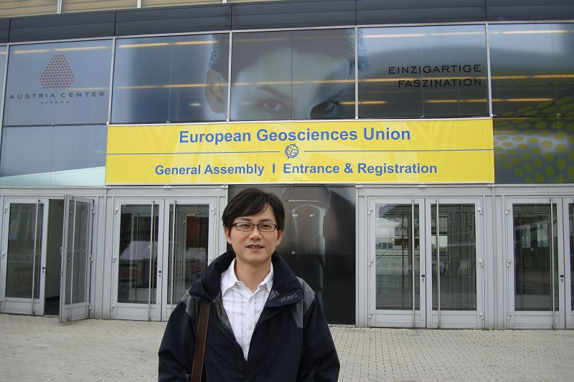

圖一、2010年「歐洲地球科學聯合學會(EGU)年會」開會場地(一)
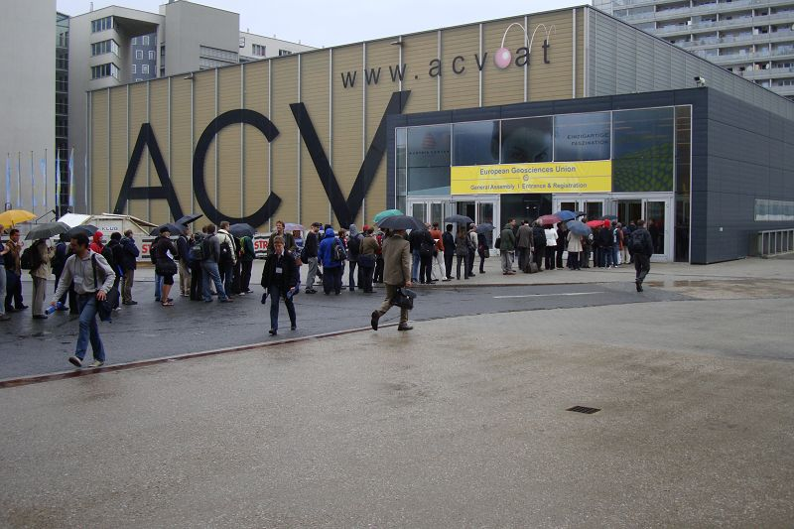

圖二、2010年「歐洲地球科學聯合學會(EGU)年會」開會場地(二)

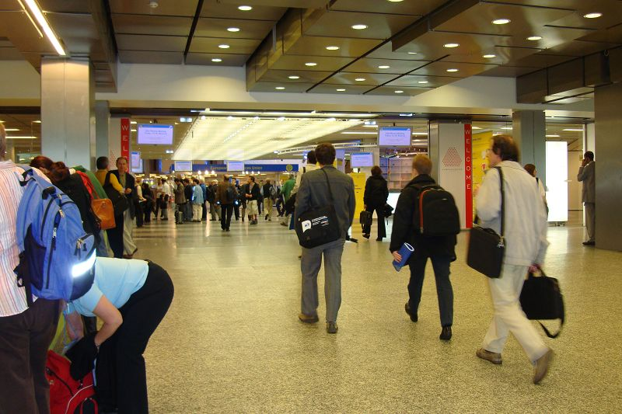

圖三、2010年「歐洲地球科學聯合學會(EGU)年會」開會場地(三)

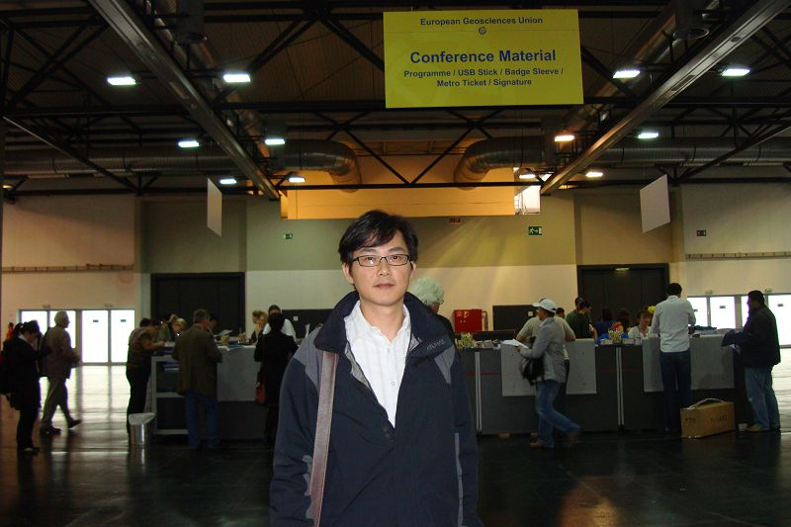

圖四、會場報到櫃臺

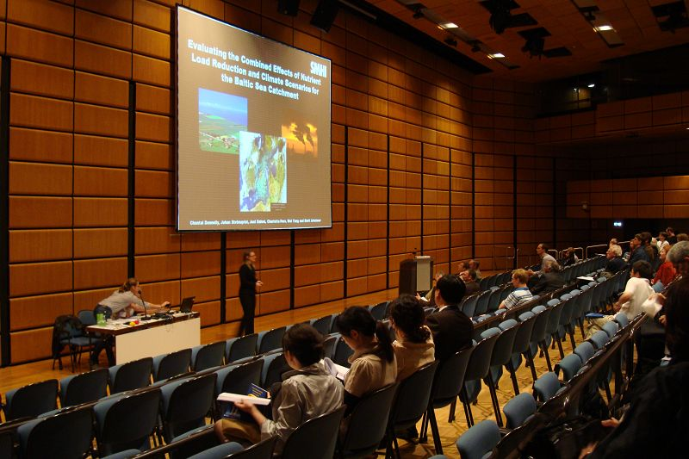

圖五、研討會實錄(一)

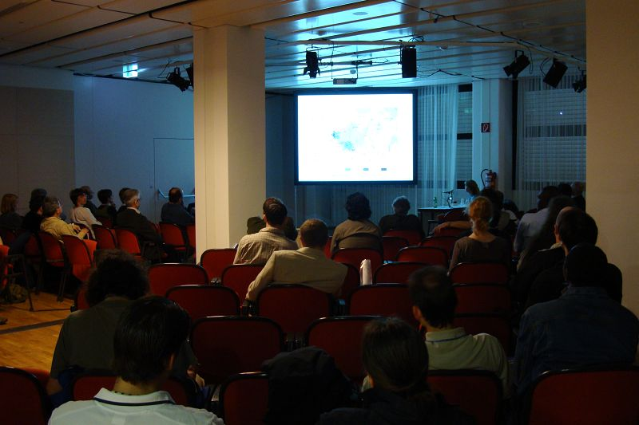

圖六、研討會實錄(二)

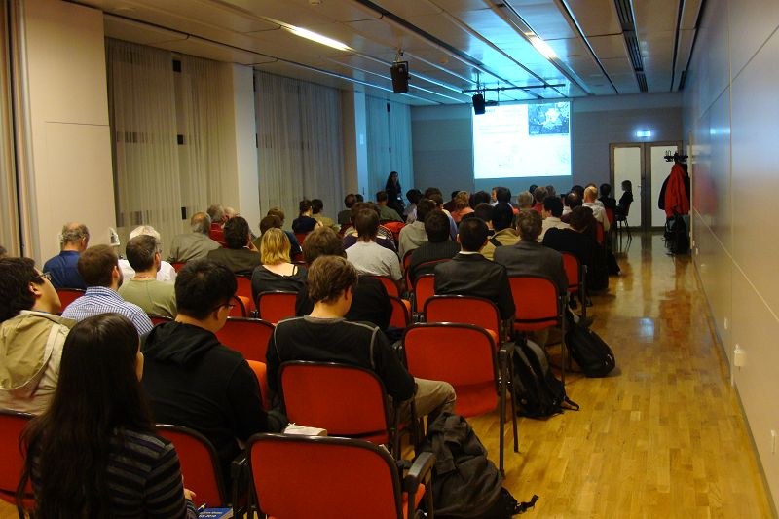

圖七、研討會實錄(三)

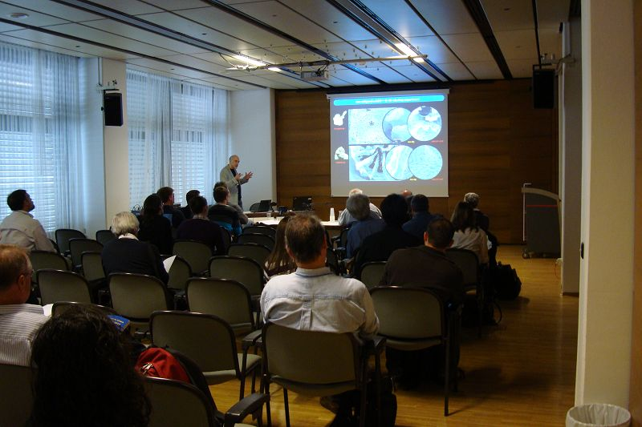

圖八、研討會實錄(四)

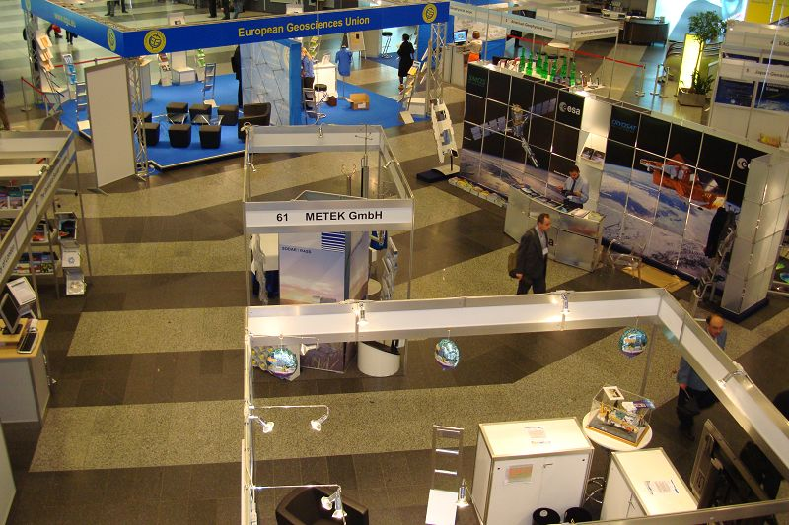

圖九、廠商展示會場

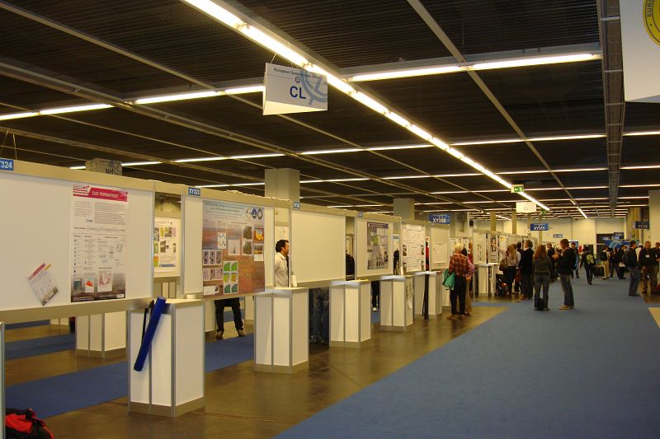

圖十、研究成果海報展示區(一)
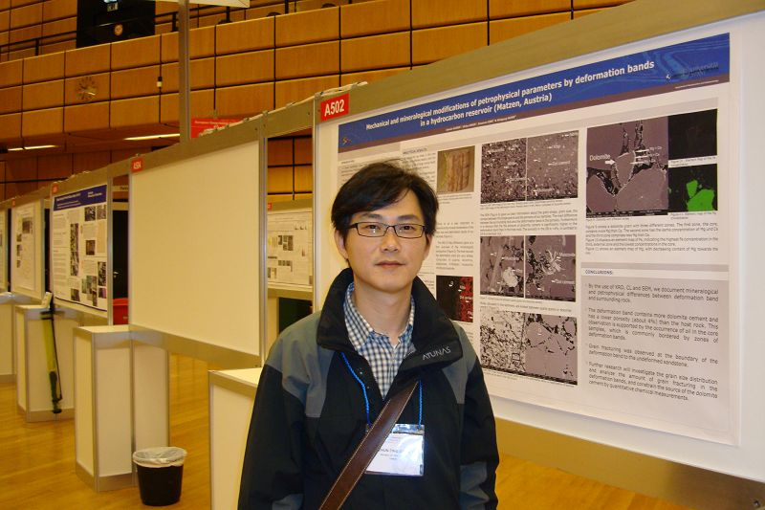

圖十一、研究成果海報展示區(二)

柒、附錄

檢附2010年「歐洲地球科學聯合學會(EGU)年會」會議指南1冊，內容包含：

一、研討會資訊
二、研討會場地配置
三、各研討會分組議程表

